
Содержание

Введение 6
Цель практики 7
Задачи практики 7
- ЭТО ПРИМЕР ФОРМУЛИРОВКИ ЗАДАЧ 7
- НЕ СЛЕДУЕТ КОПИРОВАТЬ ВСЕ ПОДРЯД 7
1 Анализ бизнес-процесса / ов в ЧОУ ВО «Московский университет им. С.Ю. Витте» ЭТО ПРИМЕР НАЗВАНИЯ РАЗДЕЛА. НЕ НУЖНО ВСЕ КОПИРОВАТЬ. НАзвание раздела должно отражать содержательную часть раздела 9
1.1 Исходные данные для отчета 9
Ссылка на GitFlic/Github обязательна!!! 9
1.2 Анализ структуры и нормативной документации, регламентов подразделения «ххххххххххх» университета и регулирующих выполнение бизнес-процесса 10
1.3 Анализ требований пользователей к разрабатываемой информационной системе с элементами ИИ Это один из вариантов названия раздела. Не нужно всё копировать. 11
1.4 Анализ вычислительных ресурсов и инфраструктуры для интеллектуального анализа данных для решения задачи ххххххх системы «Ххххх ххх х хххххххх» (для решения задачи с элементами ML….) Это один из вариантов названия раздела. Не нужно всё копировать 11
1.4.1 Стандарты и регламенты в области ИТ-инфраструктуры ЧОУ ВО «Московский университет им. С.Ю. Витте» 11
1.4.2 Структура информационно-коммуникационной среды в ЧОУ ВО «Московский университет им. С.Ю. Витте» 12
1.5 Перечень служебных поручений и задач при прохождении производственной практики 14
1.6 Техническое задание на разработку / обучение / модификацию / развертывание составляющих компонентов корпоративной информационной системы хххххх Это один из вариантов названия раздела. Не нужно всё копировать 15
ТЗ СТРОГО ПО ГОСТ 34.602-2020!!!! 15
1.6.1 Общие сведения 16
1.6.2 Цели и назначение создания автоматизированной системы 17
1.6.3 Характеристика объектов автоматизации 18
1.6.4 Требования к автоматизированной системе 18
1.6.5 Состав и содержание работ по созданию автоматизированной системы 19
1.6.6 Порядок разработки автоматизированной системы 19
1.6.7 Порядок контроля и приемки автоматизированной системы 20
1.6.8 Требования к составу и содержанию работ по подготовке объекта автоматизации к вводу автоматизированной системы в действие 20
1.6.9 Требования к документированию 21
1.6.10 Источники разработки 22
1.7 Выводы по разделу 22
2 проектирование АРХИТЕКТУРЫ МОДЕЛИ DL ххххх х ххх хххх хххх ххххх ххххх хххх.) ЭТО ПРИМЕР НАЗВАНИЯ РАЗДЕЛА. НЕ НУЖНО ВСЕ КОПИРОВАТЬ. НАзвание раздела должно отражать содержательную часть раздела 25
2.1 Разработка предложений по архитектуре DL ххххх ххх хххххх Это один из вариантов названия раздела. Не нужно всё копировать 25
2.2 Архитектурная спецификация компонентов DL, обеспечивающая решение задачи ИИ хххх ххххххх в ЧОУ ВО «Московский университет им. С.Ю. Витте» 25
2.3 Разработка прототипа модели DL с описанием ПЛАНИРУЕМОГОхххххх хххх – ) Это один из вариантов названия раздела. Не нужно всё копировать 26
2.3.1 Формирование набора данных хххх хххх хх хххххх 26
2.3.2 Выбор модели DL и инструментальных средств интеллектуального ххх хх хххх 26
2.4 Обучение модели DL 28
2.5 Разработка/модификация программного модуля/приложения (участие в разработке прикладной библиотеки, разработка локальных политик сетевой безопасности и т.п.) – КОНЕЧНЫЙ ВАРИАНТ ИС ПОД ВКР 28
2.6 Выводы по разделу 29
3 Frontend-разработка / модификация ЭТО ПРИМЕР НАЗВАНИЯ РАЗДЕЛА. НЕ НУЖНО ВСЕ КОПИРОВАТЬ. НАзвание раздела должно отражать содержательную часть раздела 32
3.1 Разработка прототипа интерфейса 32
3.2 Разработка логики переходов 33
3.3 Технологическая реализация интерфейса 36
3.4 Выводы по разделу 37
1 38
Заключение 39
Список используемых источников и литературы 44

Введение
Внутривузовская преддипломная практика по разработке программной поддержки стартапа “конструктор квестов” в виде СДГВМ являющейся интеллектуальным сервисом с несколькими дообученными моделями искуственного интеллекта, для генерации готовых квестов, по написанным сценариям, написанию сценариев по настоящим мероприятиям в университете “парсер мероприятий”, генерация визуалов в виде иконок или задних фонов, для инди-разработчиков вручную разрабатывающих новеллы, практика проходилась на кафедре психолого - педагического факультета ЧОУ ВО “Московского университета имени С.Ю. Витте”, в период с апреля по май.
В ходе практики, основной целью является разработка системы динамической генерации виртуальных миров, для реализации автоматизации, в создании готовых игровых квестов или отдельно сценариев “в виде диалогового дерева”, а также контента, для соло или инди разработчиков, разрабатывающие игровые квесты, в ходе улучшения проекта, совершенствовал методики обучения “использовал выделенные серверы, для дообучения LoRA - не сбросился процесс обучения при аварийной ситуации, по причине использования дообучения на сервере”, совершенствование моделей искусственного интеллекта, под узкоспециализированные задачи психологической адаптации, широкой аудитории студентов, под образовательную среду Московского университета имени Сергея Юльевича Витте, разрабатываемый проект, позволяет осуществить игрофикацию и цифровизацию образовательного и воспитательного процесса студентов, в дополнение, конечный проект, имеет большой потенциал в монетизации и продажи другим образовательным организациям или для задачи HR - при устройстве работников “симулирование проблем - для определения соответствия работника правилам компании, или адаптации работников под возможные проблемные ситуации”.
В ходе практики дорабатывалась СДГВМ, повышалась человечность ответов NPC - разработана метрика Humanity Index “HI”, проводилось дообучение моделей, для улучшения точности исторических фактов, касающихся Сергея Юльевича Витте, биография, книги написанные Витте, точность исторического контекста одежды, усов, причёсок девятнадцатого века, также повышалось удобство интерфейса СДГВМ, следовательно основные цели игрофикации и адаптации студентов - являлись наиболее приоритетными “развития толерантности, ответственности, саморегулирования, возможности избежания базовых проблем в виде недоплаты за обучение, поведения не по правилам университета и т.д.” - много не решённых проблем, со студентами, до сих пор не имели решения по минимизации вероятности возникновения для студентов, в виде игровых образовательных квестов, поэтому СДГВМ, носит много функциональный характер направленный, на реализацию проектов по игрофикации в приказе ректора ЧОУ ВО “МУИВ” №210 от 15.05.2024, о внедрении элементов геймификации и адаптивных технологий в образовательный процесс психолого - педагогического факультета.
Главная задача решаемая СДГВМ, автоматизация создания игровых квестов, для адаптации студентов, также дополнительно создание контента в виде сценариев “диалоговых деревьев”, аватарок персонажей, текста истории содержащего исторические факты, по биографии Витте, содержащий завлекающие элементы вызывающие смех и желание читать, у студентов - глупости, чаще завлекают студентов, такие улучшения напрямую способствуют достигать целей социальной и культурной адаптации, при помощи игрофикации, с последующем развитием правильной модели поведения, с способностью избегать проблемные ситуации.

Цель практики
Применение новых методов информационных технологий в области психолого-педагогических задач, для решения локальных проблем Московского университета имени Сергея Юльевича Витте, а также создание бизнес модели части стартапа СДГВМ, для эффективной монетизации и получением заработка университетом, а также развитие способности нахождения новых путей, улучшения существующих моделей искусственного интеллекта в рамках задачи машинного обучения, для решения проблем соответствия историческому контексту сгенерированного контента.

Задачи практики
- Разработка эффективной бизнес модели и стратегии монетизации части стартапа с интеллектуальным сервисом СДГВМ, для генерации подходящего под основную цель стартапа задачу контента.
- Совмещение работы между разными кафедрами, обмен опытом с психологической кафедрой, введение совместной научной и исследовательской деятельности, синтез новых идей, для улучшения качества сгенерированного ИИ контента, при помощи психологии.
- Использование существующей нормативно-правовой базы университета, для соответствия интеллектуальной системы - критериям образования “исторические факты, психологические метрики, адаптация через игрофикацию образования”.
- Анализ слабых мест текущей версии системы СДГВМ, для выявления наиболее перспективных направлений, для улучшений “очеловечивание, дообучение моделей под специфические задачи, оптимизация и скорость работы”
- Доработка качества сгенерированного контента, под метрики предоставленные специалистами в области психо-педагогического образования, для улучшения психологического воздействия на студентов студентов - больший уровень адаптации к социуму и биографии московского университета имени Сергея Юльевича Витте, улучшение качества исторических фактов, выдаваемых моделью, для соответсвия контексту образовательного формата квеста “важно давать знания людям, проходящим квест”, но важно также заинтересовать студентов, необходимо уловить баланс между игрофикацией и адаптацией в квесте, для одновременного вовлечения и эффекта адаптации.
- Сопоставление требований к интеллектуальным сервисам использующим модели искусственного интеллекта, для соответсвия требованиям преддипломной практики.
- Тестирование на широкой аудитории, инструментария, сгенерированных квестов, а также улучшения для разработчиков, связанные с восприятием.
В работе использовались следующие официальные источники, являющиеся официальными документами отвержденными ректором, такие как организационно - правовые и распорядительные документы ЧОУ ВО “МУИВ” - включая положения о кафедре, методические указания по ВКР, так и важные нормативные документы в формате ГОСТ - например 34.602-2020, 58706-2019, также использовалась научная литература связанная с машинным обучением, дообучением моделей при помощи QLoRA, LoRA, книги связанные с геймофикацией в образовании, велись поиски исследований в области очеловечивания, необходимые результаты качественной оценки, проводились при помощи тестирования созданных образовательных квестов, на широкой аудитории студентов, психологи проводили тестирование на студентах, по психологическим метриками адаптации, когерентности, ностальгии, зависимости, ответственности, эмоциональной поддержки, для подтверждения ценности стартапа и сгенерированных образовательных квестов “сценарии, или готовые квесты с возможностью переписывать сценарии через текстовый документ”, важно понимать, что для разработчиков есть своя часть с интерфейсом “одна кнопка - генерация по готовому сценарию, или составной многопанельный и сложный - генерация отдельного контента c исторической, фольклорной, образовательной спецификой и генерация диалоговых деревьев и сценариев, для гуманитариев и людей продумано, изменение сценария, через текстовый документ.
Задачи решённые в ходе преддипломной практики, значительно увеличили конечное качество дипломной работы, увеличивая контекст психолого - педагогической адаптации студентов, через игрофикацию процессов.

Анализ бизнес - процесса психолого - ПЕДАГОГИЧЕСКОЙ АДАПТАЦИИ широкой аудитории СТУДЕНТОВ С ИСПОЛЬЗОВАНИЕМ СДГВМ в чоу во МУИВ

Исходные данные для отчета
Тема ВКР: Динамическая генерация игровых миров с использованием нейросетей.
Процесс, рассматриваемый в рамках практики: Адаптация широкой аудитории студентов к социуму университета, через игрофикацию - обучающие квесты по мероприятиям проходящим в московском университете имени С.Ю. Витте, также квесты формируются по существующим нерешенным проблемам - пример: неоплата за обучение - недопуск к экзамену, необходимо симулировать проблемные ситуации студентам, для минимизации существующих проблем, путём внедрения образовательных квестов, включающих один из десяти основных проблем студентов, получившихся найти в университете.
Подразделение, отвечающее за реализацию данного процесса: кафедра психологии, педагогики и специального образования психолого -педагогического факультета, ЧОУ ВО “Московский университет имени С.Ю. Витте”.
Ссылка на репозиторий СДГВМ ниже:
https://github.com/Slavik993/Diplom_Shebanov_2026.git
Роль 1: Разработчик контента - работа с Unity проектом, сцены SDGVM generation UI iprovments, а также любая сцена с установленным префабом gigageneration, превращает сцену в готовую новеллу, для билда, после полного цикла генерации, пароль логин не нужен, работа в проекте Unity.
Роль 2: Гуманитарий разработчик сценариев - сценарий изменять в билде, через текстовый документ, нужно менять текстовый файл, для смены сценария в готовом билде, пароль логин не нужен, работа в проекте Unity.
Роль 3: Психологи эксперты - работа с оценкой качества влияния созданных образовательных квестов, тестирование на широкой аудитории студентов, с оценкой по психологическим метрикам.

Изучение важных административных элементов кафедры психологии, педагогики и специального образования регламентирующих процесс психолого - педагогической адаптации студентов через геймифицированные технологии.

Рассматривая педагогический факультет содержащий психолого - педагогическую кафедру специального образования, нужно изучить направления 44.03.03 “Специальное дефектологическое”, 37.03.01 “Психология”, направления по указу ректора №145 от 12.04.2023 занимаются развитием проектов использующих геймификацию и адаптивные цифровые технологий, для повышения мотивации, эмоциональной вовлеченности и формирования толерантности у студентов.
Процесс адаптации студентов при помощи адаптивных цифровых технологий, регламентируется следующими документами Московского университета имени Сергея Юльевича Витте: методическими указаниями по геймификации учебного процесса, утверждёнными решением, учёного совета МУИВ №14 от 27.04.2024, совет рекомендует использовать игровые формы обучения, квесты, нарративы и элементы искусственного интеллекта для развития мотивации, эмоциональной регуляции и социальной адаптации;
Положение о кафедре психологии, педагогики и специального образования приказ ректора №378 от 15.03.22, определяющий полномочия кафедры проведения исследований в области геймофикации инклюзивного и адаптивного образования приказ, также меняет требования к использованию ИИ, выдвигая требования к историческому соответствию контекста, сгенерированного контента, поэтому в проекте проведено дообучение существующих моделей, под точные исторические факты, книги написанные Сергеем Юльевичем Витте, включая воспоминания, мысли, все книги Витте собраны.
Положение о научной деятельности кафедры, № 289 от 18.06.23, обязует проведение исследований в области геймификации инклюзивного и адаптивного образования, с использованием моделей искуственного интеллекта.
Приказ ректора ЧОУ ВО Московского университета имени Сергея Юльевича Витте, номер 145 от 12.04.23, “О создании Базовой кафедры психолог - педагогических исследований и адаптивных образовательных технологий”, документ обязует разрабатывать и апробировать в обучении новые инновационные технологии, включая виртуальные миры, геймификацию, современные методы связанные с использованием моделей нейронных сетей, для адаптации широкой аудитории студентов, под социум Московского университета имени Сергея Юльевича Витте.
Официальные документы Московского университета имени Сергея Юльевича Витте, утверждают использование СДГВМ и полную интеграцию в учебно образовательный процесс, включая исследование эффекта адаптации студентов, исследование и тестирование над студентами, проводится с соблюдением регламентов прав и здоровья человека, в образовательной среде, также соблюдаются требования профессиональных стандартов “Педагог-психолог” и “Специалист по работе с детьми имеющих ОВЗ”.

Анализ требований пользователей к разрабатываемой информационной системе динамической генерации виртуальных миров с элементами искуственного интеллекта
Важное что удалось выяснить, факт отсутсвия опыта работы с платформой Unity, у гуманитарных ролей в стартапе конструктор квестов, требовалось упростить изменение сценария в готовом билде, через текстовый файл, что позволяло обновлять сценарии, переписывая текстовый файл. Требования разных ролей содержали, доступность интерфейса, что реализовано одной конпкой, для генератора новелл “не для генераатора контента” - кнопка Unity Play mode, с префабом генератора на сцене, создаёт готовую новеллу по выбранному в инспекторе мероприятию или проблемному кейсу, с всеми готовыми визуалами в виде иконок и задних фонов, для генрации контента в виде диалоговых сценариев, иконок и текстов квеста, существует отдельный генератор с интерфейсом разбитый на функциональные панели: “NPC”, “Квест”, “Иконка”, “Результат”. Требования для разработчиков можно считать выполненными одна кнопка для генерации, один дропдаун для выбора мероприятияя в инспектор, генерация отдельного контента, имеет неудобный, но простой интерфейс, рассчитанный на опыт работы в юнити, “не для людей”, результаты предыдущего usability тестирования, показали положительный результат, для простого обывателя интерфейс генерации отдельного контента, будет тяжело воспринимать, слишком много параметров, для указания: включая описание характера NPC, места действия в университете “сцена - столовая, кабинет, входной холл”, сгенерированные диалоговые деревья, используются в будущем, для генерации готовых виуальных новелл, при помощи модуля генератора новелл, создающегося добавлением одного объекта генератора в сцену, “с выбором опции проблемного кейса или мероприятия”, требования от научного руководителя выполнены, в возможности генерации образовательного квеста, одной кнопкой, конечный сгенерированный визуальный квест, и является необходимым продуктом, для разрабатываемого стартапа “конструктор квестов РФ”, также в проекте есть парсер текущих мероприятий МУИВ, что позволяет получать актуальную информацию, о настоящих мероприятиях, проходящих в МУИВ, что также выполняет требования руководителя от стартапной группы.

Анализ вычислительных ресурсов и инфраструктуры для интеллектуального анализа данных и обучения моделей в рамках системы СДГВМ

Стандарты и регламенты в области ИТ-инфраструктуры ЧОУ ВО «Московский университет им. С.Ю. Витте»
Модели искусственного интеллекта и машинного обучения в образовательном процессе МУИВ, внедряются при условии выполнений требований в виде положений об информационно - коммуникационной инфраструктуре университета приказ ректора № 210 от 05.09.22, о порядке использования вычислительных ресурсов и облачных сервисов в учебной и научной деятельности, а также методическими указаниями и рекомендациями по применению технологий искусственного интеллекта в образовательном процессе и адаптации студентов, под социум Московского университета имени Сергея Юльевича Витте, регулирующее качество адаптирующего фактора, по психологическим критериям оценки и точностью исторических фактов связанных с биографией Сергея Юльевича Витте.
Также необходимо помнить про требования к безопасности данных, в соответствии с ФЗ №152-ФЗ “О персональных данных”, устанавливающего, допустимые ограничения в использовании внешних серверов и вычислительных ресурсов.

Структура информационно - коммуникационной среды университета

Информационно - коммуникационная инфраструктуры МУИВ, включает: локальную сеть университета - 1 Гига бит в секунду, сервер построен на Moodle с интеграцией 1С: Университет ПРОФ, компьютеры студентов имеют восемь гигабайт оперативной памяти, с графикой на процессоре Intel Core i5, полный доступ к платформам Google Colab, Kaggle, Yandex Cloud.
Для задач машинного обучения и дообучения QLoRA для Mistral-7B, и LoRA для Stable Diffusion, ресурсы кафедры ограничены, поэтому любое обучение или дообучение, должно проводится при помощи внешних вычислительных ресурсов “Kaggle, Google Collab”.

Программное обеспечение для поддержки функционирования системы динамической генерации виртуальных миров

Инструменты необходимые для дообучения моделей Awesome RPG Icon 2000 через QLoRA - Kaggle, Mistral - 7B - Instruct LoRA, через платформу Kaggle, используя видеокарты P1000 Tesla и T4 Tesla, способные дообучить модель, быстрее не за месяц на ресурсах компьютеров университета, а за десять часов внешним выделенным сервером Kaggle, который не сбрасывает прогресс обучения, при отключении интернета или света, по причине привязки процесса к серверу Kaggle, единственный минус, нужно раз в два часа тыкать на экран, для доказательства активности, иначе процесс сбросится, также по опыту нужно сохранять чекпоинты обученной модели на google диск, для избежания потери результатов обучения, необходимо выбрать одну обученную эпоху в качестве чекпоинта, одна эпоха - час обучения, дообучение проводилось в десять часов - десять эпох. Для поддержки проекта, использован сервис контроля версий Git Hub, ComfyUI AMD version - единственная версия работающая на компьютерах в университете, через процессор, без видеокарты, “процессор не обязательно AMD, работает на Intel”, LLM-Unity пакет интегрирующий языковые модели в Unity проект “скрипты необходимые для обеспечения совместимости с платформой Unity моделей искусственного интеллекта”, Newtonsoft и ONNX Runtime - нужны для быстрого межнейросетевого общения моделей, между собой, UI Toolkit - реализует минимальный интерфейс части генерации отдельного контента. Компоненты использованные в системе, подобраны с целью максимальной совместимости между компонентами и возможности интеграции, в платформе Unity.

Перечень служебных поручений и задач при прохождении производственной практики
В соответствие с профилем подготовки руководителем практики сформулированы служебные поручения:
- Провести анализ текущей версии СДГВМ, выявить проблемные зоны в эмоциональной выразительности и человечности диалогов NPC.
- Разработать авторскую метрику Humanity Index “HI”, для количественной оценки степени очеловечивания ответов NPC.
- Сформировать специализированные датасеты, для дообучения моделей, текстовый корпус из книг написанных Сергеем Юльевичем Витте, .
- .
- Хххххх хххх хххххххх хххххх, ххххххх ххххххх х ххххх хххххх ххххх. Ххх хх хх ххххххх хххххххх ххххххх. Ххххх ххххххххххх хххххх, хххххх, ххххххххххх хххххх хххххххх ххх хххххххх хххххххх хххххххх ххххх. Хххх ххххххххх хххххххххх ххххххххх ххххххх.

Техническое задание на разработку / обучение / модификацию / развертывание составляющих компонентов корпоративной информационной системы хххххх Это один из вариантов названия раздела. Не нужно всё копировать

ТЗ СТРОГО ПО ГОСТ 34.602-2020!!!!
ГОСТ 34.602-2020. Межгосударственный стандарт. Информационные технологии. Комплекс стандартов на автоматизированные системы. Техническое задание на создание автоматизированной системы" (введен в действие Приказом Росстандарта от 19.11.2021 N 1522-ст)
ТЗ на АС является основным документом, определяющим требования и порядок создания автоматизированной системы, в соответствии с которым проводится разработка АС и ее приемка. ТЗ на другие виды работ (разработка, модернизация, развертывание, обновление отдельных модулей в составе АС и т.п.) также должно быть оформлено строго по ГОСТ 34.602-2020. При этом название вида работ отражается в наименовании ТЗ. Хххххх хххх хххххххх хххххх, ххххххх ххххххх х ххххх хххххх ххххх. Ххх хх хх ххххххх хххххххх ххххххх. Ххххх ххххххххххх хххххх, хххххх, ххххххххххх хххххх хххххххх ххх хххххххх хххххххх хххххххх ххххх. Хххх ххххххххх хххххххххх ххххххххх ххххххх. Хх хххххххх хххххххххх хххххххх ххххххх ххххххххххх ххх ххххххх ххххххх ххххх хххххх ххххххх. Ххххх ххххххххххх хххххх, хххххх, ххххххххххх хххххх хххххххх ххх хххххххх хххххххх хххххххх ххххх. Хххх ххххххххх хххххххххх ххххххххх ххххххх. Хх хххххххх хххххххххх хххххххх ххххххх ххххххххххх ххх ххххххх ххххххх ххххх хххххх ххххххх.

Общие сведения
В данном разделе указывают следующее:
- полное наименование АС и ее условное обозначение;
- шифр темы (при наличии);
- наименование организации - заказчика АС, наименование организации-разработчика (при наличии сведений о ней);
- перечень документов, на основании которых создается АС, кем и когда утверждены эти документы;
- плановые сроки начала и окончания работ по созданию АС;
- общие сведения об источниках и порядке финансирования работ
Хххххх хххх хххххххх хххххх, ххххххх ххххххх х ххххх хххххх ххххх. Ххх хх хх ххххххх хххххххх ххххххх. Ххххх ххххххххххх хххххх, хххххх, ххххххххххх хххххх хххххххх ххх хххххххх хххххххх хххххххх ххххх. Хххх ххххххххх хххххххххх ххххххххх ххххххх. Хх хххххххх хххххххххх хххххххх ххххххх ххххххххххх ххх ххххххх ххххххх ххххх хххххх ххххххх. Ххххх ххххххххххх хххххх, хххххх, ххххххххххх хххххх хххххххх ххх хххххххх хххххххх хххххххх ххххх. Хххххх хххх хххххххх хххххх, ххххххх ххххххх х ххххх хххххх ххххх. Ххх хх хх ххххххх хххххххх ххххххх. Ххххх ххххххххххх хххххх, хххххх, ххххххххххх хххххх хххххххх ххх хххххххх хххххххх хххххххх ххххх. Хххх ххххххххх хххххххххх ххххххххх ххххххх. Хх хххххххх хххххххххх хххххххх ххххххх ххххххххххх ххх ххххххх ххххххх ххххх хххххх ххххххх. Ххххх ххххххххххх хххххх, хххххх, ххххххххххх хххххх хххххххх ххх хххххххх хххххххх хххххххх ххххх.
Хххххх хххх хххххххх хххххх, ххххххх ххххххх х ххххх хххххх ххххх. Ххх хх хх ххххххх хххххххх ххххххх. Ххххх ххххххххххх хххххх, хххххх, ххххххххххх хххххх хххххххх ххх хххххххх хххххххх хххххххх ххххх. Хххх ххххххххх хххххххххх ххххххххх ххххххх. Хх хххххххх хххххххххх хххххххх ххххххх ххххххххххх ххх ххххххх ххххххх ххххх хххххх ххххххх. Ххххх ххххххххххх хххххх, хххххх, ххххххххххх хххххх хххххххх ххх хххххххх хххххххх хххххххх ххххх.

Цели и назначение создания автоматизированной системы
Раздел состоит из следующих подразделов:
- цели создания АС;
- назначение АС.
В подразделе "Цели создания АС" приводят наименования и требуемые значения технических, технологических, производственно-экономических или других показателей объекта автоматизации, которые должны быть достигнуты в результате создания АС, и указывают критерии оценки достижения целей создания АС.
В подразделе "Назначение АС" указывают вид автоматизируемой деятельности (управление, проектирование и т.п.) применительно к объекту автоматизации в целом.
Хххххх хххх хххххххх хххххх, ххххххх ххххххх х ххххх хххххх ххххх. Ххх хх хх ххххххх хххххххх ххххххх. Ххххх ххххххххххх хххххх, хххххх, ххххххххххх хххххх хххххххх ххх хххххххх хххххххх хххххххх ххххх. Хххх ххххххххх хххххххххх ххххххххх ххххххх. Хх хххххххх хххххххххх хххххххх ххххххх ххххххххххх ххх ххххххх ххххххх ххххх хххххх ххххххх. Ххххх ххххххххххх хххххх, хххххх, ххххххххххх хххххх хххххххх ххх хххххххх хххххххх хххххххх ххххх.

Характеристика объектов автоматизации
В этом разделе приводят следующую информацию:
- основные сведения об объекте автоматизации или ссылки на документы, содержащие такие сведения;
- сведения об условиях эксплуатации объекта автоматизации и характеристиках окружающей среды.
Хххххх хххх хххххххх хххххх, ххххххх ххххххх х ххххх хххххх ххххх. Ххх хх хх ххххххх хххххххх ххххххх. Ххххх ххххххххххх хххххх, хххххх, ххххххххххх хххххх хххххххх ххх хххххххх хххххххх хххххххх ххххх. Хххх ххххххххх хххххххххх ххххххххх ххххххх. Хх хххххххх хххххххххх хххххххх ххххххх ххххххххххх ххх ххххххх ххххххх ххххх хххххх ххххххх. Ххххх ххххххххххх хххххх, хххххх, ххххххххххх хххххх хххххххх ххх хххххххх хххххххх хххххххх ххххх.

Требования к автоматизированной системе
Раздел состоит из следующих подразделов:
- требования к структуре АС в целом;
- требования к функциям (задачам), выполняемым АС;
- требования к видам обеспечения АС;
- общие технические требования к АС.
Состав требований к АС, включаемых в данный раздел ТЗ на АС, устанавливают в зависимости от вида, назначения, специфических особенностей и условий функционирования конкретной автоматизированной системы. В каждом подразделе приводят ссылки на действующие НТД, определяющие требования к автоматизированным системам соответствующего вида.
Хххххх хххх хххххххх хххххх, ххххххх ххххххх х ххххх хххххх ххххх. Ххх хх хх ххххххх хххххххх ххххххх. Ххххх ххххххххххх хххххх, хххххх, ххххххххххх хххххх хххххххх ххх хххххххх хххххххх хххххххх ххххх. Хххх ххххххххх хххххххххх ххххххххх ххххххх. Хх хххххххх хххххххххх хххххххх ххххххх ххххххххххх ххх ххххххх ххххххх ххххх хххххх ххххххх. Ххххх ххххххххххх хххххх, хххххх, ххххххххххх хххххх хххххххх ххх хххххххх хххххххх хххххххх ххххх.

Состав и содержание работ по созданию автоматизированной системы
Раздел должен содержать перечень этапов работ по созданию АС и сроки их выполнения. Хххххх хххх хххххххх хххххх, ххххххх ххххххх х ххххх хххххх ххххх. Ххх хх хх ххххххх хххххххх ххххххх. Ххххх ххххххххххх хххххх, хххххх, ххххххххххх хххххх хххххххх ххх хххххххх хххххххх хххххххх ххххх. Хххх ххххххххх хххххххххх ххххххххх ххххххх. Хх хххххххх хххххххххх хххххххх ххххххх ххххххххххх ххх ххххххх ххххххх ххххх хххххх ххххххх. Ххххх ххххххххххх хххххх, хххххх, ххххххххххх хххххх хххххххх ххх хххххххх хххххххх хххххххх ххххх.

Порядок разработки автоматизированной системы
В разделе приводят следующее:
- порядок организации разработки АС;
- перечень документов и исходных данных для разработки АС;
- перечень документов, предъявляемых по окончании соответствующих этапов работ;
- порядок проведения экспертизы технической документации;
- перечень макетов (при необходимости), порядок их разработки, изготовления, испытаний, необходимость разработки на них документации, программы и методик испытаний;
- порядок разработки, согласования и утверждения плана совместных работ по разработке АС;
- порядок разработки, согласования и утверждения программы работ по стандартизации;
- требования к гарантийным обязательствам разработчика;
- порядок проведения технико-экономической оценки разработки АС;
- порядок разработки, согласования и утверждения программы метрологического обеспечения, программы обеспечения надежности, программы эргономического обеспечения.
Хххххх хххх хххххххх хххххх, ххххххх ххххххх х ххххх хххххх ххххх. Ххх хх хх ххххххх хххххххх ххххххх. Ххххх ххххххххххх хххххх, хххххх, ххххххххххх хххххх хххххххх ххх хххххххх хххххххх хххххххх ххххх. Хххх ххххххххх хххххххххх ххххххххх ххххххх. Хх хххххххх хххххххххх хххххххх ххххххх ххххххххххх ххх ххххххх ххххххх ххххх хххххх ххххххх. Ххххх ххххххххххх хххххх, хххххх, ххххххххххх хххххх хххххххх ххх хххххххх хххххххх хххххххх ххххх.

Порядок контроля и приемки автоматизированной системы
В разделе указывают следующую информацию:
- виды, состав и методы испытаний АС и ее составных частей;
- общие требования к приемке работ, порядок согласования и утверждения приемочной документации;
- статус приемочной комиссии (государственная, межведомственная, ведомственная и др.)
Хххххх хххх хххххххх хххххх, ххххххх ххххххх х ххххх хххххх ххххх. Ххх хх хх ххххххх хххххххх ххххххх. Ххххх ххххххххххх хххххх, хххххх, ххххххххххх хххххх хххххххх ххх хххххххх хххххххх хххххххх ххххх. Хххх ххххххххх хххххххххх ххххххххх ххххххх. Хх хххххххх хххххххххх хххххххх ххххххх ххххххххххх ххх ххххххх ххххххх ххххх хххххх ххххххх. Ххххх ххххххххххх хххххх, хххххх, ххххххххххх хххххх хххххххх ххх хххххххх хххххххх хххххххх ххххх.

Требования к составу и содержанию работ по подготовке объекта автоматизации к вводу автоматизированной системы в действие
В разделе приводят перечень мероприятий, которые необходимо осуществить при подготовке объекта автоматизации к вводу АС в действие.
В перечень мероприятий включают следующее:
- создание условий функционирования объекта автоматизации, при которых гарантируется соответствие создаваемой АС требованиям, содержащимся в ТЗ на АС;
- проведение необходимых организационно-штатных мероприятий;
- порядок обучения персонала и пользователей АС
Хххххх хххх хххххххх хххххх, ххххххх ххххххх х ххххх хххххх ххххх. Ххх хх хх ххххххх хххххххх ххххххх. Ххххх ххххххххххх хххххх, хххххх, ххххххххххх хххххх хххххххх ххх хххххххх хххххххх хххххххх ххххх. Хххх ххххххххх хххххххххх ххххххххх ххххххх. Хх хххххххх хххххххххх хххххххх ххххххх ххххххххххх ххх ххххххх ххххххх ххххх хххххх ххххххх. Ххххх ххххххххххх хххххх, хххххх, ххххххххххх хххххх хххххххх ххх хххххххх хххххххх хххххххх ххххх.

Требования к документированию
В разделе приводят следующую информацию:
- перечень подлежащих разработке документов;
- вид представления и количество документов;
- требования по использованию ЕСКД и ЕСПД при разработке документов.
При отсутствии государственных стандартов, определяющих требования к документированию элементов АС, дополнительно включают требования к составу и содержанию таких документов.
Хххххх хххх хххххххх хххххх, ххххххх ххххххх х ххххх хххххх ххххх. Ххх хх хх ххххххх хххххххх ххххххх. Ххххх ххххххххххх хххххх, хххххх, ххххххххххх хххххх хххххххх ххх хххххххх хххххххх хххххххх ххххх. Хххх ххххххххх хххххххххх ххххххххх ххххххх. Хх хххххххх хххххххххх хххххххх ххххххх ххххххххххх ххх ххххххх ххххххх ххххх хххххх ххххххх. Ххххх ххххххххххх хххххх, хххххх, ххххххххххх хххххх хххххххх ххх хххххххх хххххххх хххххххх ххххх.

Источники разработки
В разделе "Источники разработки" должны быть перечислены документы и информационные материалы (технико-экономическое обоснование, отчеты о законченных научно-исследовательских работах, информационные материалы на отечественные, зарубежные системы-аналоги и др.), на основании которых разрабатывалось ТЗ и которые должны быть использованы при создании АС.
Хххххх хххх хххххххх хххххх, ххххххх ххххххх х ххххх хххххх ххххх. Ххх хх хх ххххххх хххххххх ххххххх. Ххххх ххххххххххх хххххх, хххххх, ххххххххххх хххххх хххххххх ххх хххххххх хххххххх хххххххх ххххх. Хххх ххххххххх хххххххххх ххххххххх ххххххх. Хх хххххххх хххххххххх хххххххх ххххххх ххххххххххх ххх ххххххх ххххххх ххххх хххххх ххххххх. Ххххх

Выводы по разделу
Хххххх хххх хххххххх хххххх, ххххххх ххххххх х ххххх хххххх ххххх. Ххх хх хх ххххххх хххххххх ххххххх. Ххххх ххххххххххх хххххх, хххххх, ххххххххххх хххххх хххххххх ххх хххххххх хххххххх хххххххх ххххх. Хххх ххххххххх хххххххххх ххххххххх ххххххх. Хх хххххххх хххххххххх хххххххх ххххххх ххххххххххх ххх ххххххх ххххххх ххххх хххххх ххххххх. Ххххх ххххххххххх хххххх, хххххх, ххххххххххх хххххх хххххххх ххх хххххххх хххххххх хххххххх ххххх.
Рассмотрен бизнес-процесс ххххх хх хх ххххх, выполнения служебных поручений руководителя практики и анализа требований пользователей составлено техническое задание на разразработку / модификацию ….хххххххх хх ххххххх хх хххх можно сделать следующие выводы (табл.1):
Таблица 1
Выводы по разделу 1
Выводы  ЭТО ПРИМЕР ФОРМУЛИРОВКИ ВЫВОДОВ. НЕ НУЖНО ВСЕ КОПИРОВАТЬ!!!!!!!!! | Сформированные компетенции
Рассмотрена административно-организационная структура компании ЧОУ ВО «Московский университет им. С.Ю. Витте»  ЭТО ПРИМЕР ФОРМУЛИРОВКИ. Пишем свои выводы по сформированным КОМПЕТЕНЦИЯМ. Выводы должны соответствовать содержательной части раздела 1 по практике. Убираем заливку. | ПК-1 Способен разрабатывать прикладное программное обеспечение, автоматизировать работу с базами данных и документами, программировать бизнес-логику приложений, выполнять интеграцию разнородных данных  Знать:  - технологии программирования прикладного программного обеспечения, проектирования его архитектуры и бизнес-логики  - основные инструменты прототипирования приложений и пользовательского интерфейса  - технологии проектирования баз данных  Уметь:  - разрабатывать и конфигурировать прикладное программное обеспечение  - разрабатывать и верифицировать структуру базы данных, управлять базой данных  Владеть:  - навыками автоматизации решения типовых задач, работы с базами данных и документами, интеграции разнородных данных при проектировании архитектуры ПО.  ПК-6 Способен разрабатывать, настраивать и сопровождать информационные системы управления бизнесом  Знать:  технологии реплицированных распределенных баз данных цифровой экономике.  Уметь:  разрабатывать информационные системы управления бизнесом и взаимоотношениями с клиентами.  Владеть:  навыками сопровождения и настройки информационных систем управления бизнесом и взаимоотношениями с клиентами.  ПК-7 Способен использовать отечественные и международные стандарты при проектировании и обеспечении качества прикладного программного обеспечения  Знать:  правовые нормы, отечественные и международные стандарты в области проектирования информационных систем  Уметь:  - использовать отечественные и международные стандарты при проектировании архитектуры информационных систем  Владеть:  - современными стандартами автоматизации.
Проведено обследование ЧОУ ВО «Московский университет им. С.Ю. Витте»
ЭТО ПРИМЕР ФОРМУЛИРОВКИ. Пишем свои выводы по сформированным КОМПЕТЕНЦИЯМ. Выводы должны соответствовать содержательной части раздела 1 по практике. Убираем заливку.
Проведен анализ ИТ-инфраструктуры и службы информационного обеспечения (департамента информационных технологий) для решения задачи разработки корпоративной информационной системы «Ххххх ххх х хххххххх»
ЭТО ПРИМЕР ФОРМУЛИРОВКИ. Пишем свои выводы по сформированным КОМПЕТЕНЦИЯМ. Выводы должны соответствовать содержательной части раздела 1 по практике. Убираем заливку.
Составлено техническое задание на разработку / модификацию / развертывание составляющих компонентов корпоративной информационной системы хххххх
ЭТО ПРИМЕР ФОРМУЛИРОВКИ. Пишем свои выводы по сформированным КОМПЕТЕНЦИЯМ. Выводы должны соответствовать содержательной части раздела 2 по практике. Убираем заливку.

проектирование АРХИТЕКТУРЫ МОДЕЛИ DL ххххх х ххх хххх хххх ххххх ххххх хххх.) ЭТО ПРИМЕР НАЗВАНИЯ РАЗДЕЛА. НЕ НУЖНО ВСЕ КОПИРОВАТЬ. НАзвание раздела должно отражать содержательную часть раздела

Разработка предложений по архитектуре DL ххххх ххх хххххх Это один из вариантов названия раздела. Не нужно всё копировать

Хххххх хххх хххххххх хххххх, ххххххх ххххххх х ххххх хххххх ххххх. Ххх хх хх ххххххх хххххххх ххххххх. Ххххх ххххххххххх хххххх, хххххх, ххххххххххх хххххх хххххххх ххх хххххххх хххххххх хххххххх ххххх. Хххх ххххххххх хххххххххх ххххххххх ххххххх. Хх хххххххх хххххххххх хххххххх ххххххх ххххххххххх ххх ххххххх ххххххх ххххх хххххх ххххххх. Ххххх ххххххххххх хххххх, хххххх, ххххххххххх хххххх хххххххх ххх хххххххх хххххххх хххххххх ххххх.
Хххххх хххх хххххххх хххххх, ххххххх ххххххх х ххххх хххххх ххххх. Ххх хх хх ххххххх хххххххх ххххххх. Ххххх ххххххххххх хххххх, хххххх, ххххххххххх хххххх хххххххх ххх хххххххх хххххххх хххххххх ххххх. Хххх ххххххххх хххххххххх ххххххххх ххххххх. Хх хххххххх хххххххххх хххххххх ххххххх ххххххххххх ххх ххххххх ххххххх ххххх хххххх ххххххх. Ххххх ххххххххххх хххххх, хххххх, ххххххххххх хххххх хххххххх ххх хххххххх хххххххх хххххххх ххххх. Хххх ххххххххх хххххххххх ххххххххх ххххххх. Хх хххххххх хххххххххх хххххххх ххххххх ххххххххххх ххх ххххххх ххххххх ххххх хххххх ххххххх.

Архитектурная спецификация компонентов DL, обеспечивающая решение задачи ИИ хххх ххххххх в ЧОУ ВО «Московский университет им. С.Ю. Витте»

Хххххх хххх хххххххх хххххх, ххххххх ххххххх х ххххх хххххх ххххх. Ххх хх хх ххххххх хххххххх ххххххх. Ххххх ххххххххххх хххххх, хххххх, ххххххххххх хххххх хххххххх ххх хххххххх хххххххх хххххххх ххххх. Хххх ххххххххх хххххххххх ххххххххх ххххххх. Хх хххххххх хххххххххх хххххххх ххххххх ххххххххххх ххх ххххххх ххххххх ххххх хххххх ххххххх. Ххххх ххххххххххх хххххх, хххххх, ххххххххххх хххххх хххххххх ххх хххххххх хххххххх хххххххх ххххх.

Разработка прототипа модели DL с описанием ПЛАНИРУЕМОГОхххххх хххх – ) Это один из вариантов названия раздела. Не нужно всё копировать

Формирование набора данных хххх хххх хх хххххх
Хххххх хххх хххххххх хххххх, ххххххх ххххххх х ххххх хххххх ххххх. Ххх хх хх ххххххх хххххххх ххххххх. Ххххх ххххххххххх хххххх, хххххх, ххххххххххх хххххх хххххххх ххх хххххххх хххххххх хххххххх ххххх. Хххх ххххххххх хххххххххх ххххххххх ххххххх. Хх хххххххх хххххххххх хххххххх ххххххх ххххххххххх ххх ххххххх ххххххх ххххх хххххх ххххххх. Ххххх ххххххххххх хххххх, хххххх, ххххххххххх хххххх хххххххх ххх хххххххх хххххххх хххххххх ххххх. Хххх ххххххххх хххххххххх ххххххххх ххххххх. Хх хххххххх хххххххххх хххххххх ххххххх ххххххххххх ххх ххххххх ххххххх ххххх хххххх ххххххх.

Выбор модели DL и инструментальных средств интеллектуального ххх хх хххх
Хххххх хххх хххххххх хххххх, ххххххх ххххххх х ххххх хххххх ххххх. Ххх хх хх ххххххх хххххххх ххххххх. Ххххх ххххххххххх хххххх, хххххх, ххххххххххх хххххх хххххххх ххх хххххххх хххххххх хххххххх ххххх. Хххх ххххххххх хххххххххх ххххххххх ххххххх. Хх хххххххх хххххххххх хххххххх ххххххх ххххххххххх ххх ххххххх ххххххх ххххх хххххх ххххххх. Ххххх ххххххххххх хххххх, хххххх, ххххххххххх хххххх хххххххх ххх хххххххх хххххххх хххххххх ххххх.

Хххххх хххх хххххххх хххххх, ххххххх ххххххх х ххххх хххххх ххххх. Ххх хх хх ххххххх хххххххх ххххххх. Ххххх ххххххххххх хххххх, хххххх, ххххххххххх хххххх хххххххх ххх хххххххх хххххххх хххххххх ххххх. Хххх ххххххххх хххххххххх ххххххххх ххххххх. Хх хххххххх хххххххххх хххххххх ххххххх ххххххххххх ххх ххххххх ххххххх ххххх хххххх ххххххх. Ххххх ххххххххххх хххххх, хххххх, ххххххххххх хххххх хххххххх ххх хххххххх хххххххх хххххххх ххххх. Хххх ххххххххх хххххххххх ххххххххх ххххххх. Хх хххххххх хххххххххх хххххххх ххххххх ххххххххххх ххх ххххххх ххххххх ххххх хххххх ххххххх.
Хххххх хххх хххххххх хххххх, ххххххх ххххххх х ххххх хххххх ххххх. Ххх хх хх ххххххх хххххххх ххххххх. Ххххх ххххххххххх хххххх, хххххх, ххххххххххх хххххх хххххххх ххх хххххххх хххххххх хххххххх ххххх. Хххх ххххххххх хххххххххх ххххххххх ххххххх. Хх хххххххх хххххххххх хххххххх ххххххх ххххххххххх ххх ххххххх ххххххх ххххх хххххх ххххххх. Ххххх ххххххххххх хххххх, хххххх, ххххххххххх хххххх хххххххх ххх хххххххх хххххххх хххххххх ххххх.
Хххххх хххх хххххххх хххххх, ххххххх ххххххх х ххххх хххххх ххххх. Ххх хх хх ххххххх хххххххх ххххххх. Ххххх ххххххххххх хххххх, хххххх, ххххххххххх хххххх хххххххх ххх хххххххх хххххххх хххххххх ххххх. Хххх ххххххххх хххххххххх ххххххххх ххххххх. Хх хххххххх хххххххххх хххххххх ххххххх ххххххххххх ххх ххххххх ххххххх ххххх хххххх ххххххх. Ххххх ххххххххххх хххххх, хххххх, ххххххххххх хххххх хххххххх ххх хххххххх хххххххх хххххххх ххххх. Хххх ххххххххх хххххххххх ххххххххх ххххххх. Хх хххххххх хххххххххх хххххххх ххххххх ххххххххххх ххх ххххххх ххххххх ххххх хххххх ххххххх.
Хххххх хххх хххххххх хххххх, ххххххх ххххххх х ххххх хххххх ххххх. Ххх хх хх ххххххх хххххххх ххххххх. Ххххх ххххххххххх хххххх, хххххх, ххххххххххх хххххх хххххххх ххх хххххххх хххххххх хххххххх ххххх. Хххх ххххххххх хххххххххх ххххххххх ххххххх. Хх хххххххх хххххххххх хххххххх ххххххх ххххххххххх ххх ххххххх ххххххх ххххх хххххх ххххххх. Ххххх ххххххххххх хххххх, хххххх, ххххххххххх хххххх хххххххх ххх хххххххх хххххххх хххххххх ххххх.

Обучение модели DL
Хххххх хххх хххххххх хххххх, ххххххх ххххххх х ххххх хххххх ххххх. Ххх хх хх ххххххх хххххххх ххххххх. Ххххх ххххххххххх хххххх, хххххх, ххххххххххх хххххх хххххххх ххх хххххххх хххххххх хххххххх ххххх. Хххх ххххххххх хххххххххх ххххххххх ххххххх. Хх хххххххх хххххххххх хххххххх ххххххх ххххххххххх ххх ххххххх ххххххх ххххх хххххх ххххххх. Ххххх ххххххххххх хххххх, хххххх, ххххххххххх хххххх хххххххх ххх хххххххх хххххххх хххххххх ххххх. Хххх ххххххххх хххххххххх ххххххххх ххххххх. Хх хххххххх хххххххххх хххххххх ххххххх ххххххххххх ххх ххххххх ххххххх ххххх хххххх ххххххх.

Разработка/модификация программного модуля/приложения (участие в разработке прикладной библиотеки, разработка локальных политик сетевой безопасности и т.п.) – КОНЕЧНЫЙ ВАРИАНТ ИС ПОД ВКР
Здесь описывается сам процесс программирования
Хххххх хххх хххххххх хххххх, ххххххх ххххххх х ххххх хххххх ххххх. Ххх хх хх ххххххх хххххххх ххххххх. Ххххх ххххххххххх хххххх, хххххх, ххххххххххх хххххх хххххххх ххх хххххххх хххххххх хххххххх ххххх. Хххх ххххххххх хххххххххх ххххххххх ххххххх. Хх хххххххх хххххххххх хххххххх ххххххх ххххххххххх ххх ххххххх ххххххх ххххх хххххх ххххххх. Ххххх ххххххххххх хххххх, хххххх, ххххххххххх хххххх хххххххх ххх хххххххх хххххххх хххххххх ххххх. Хххх ххххххххх хххххххххх ххххххххх ххххххх. Хх хххххххх хххххххххх хххххххх ххххххх ххххххххххх ххх ххххххх ххххххх ххххх хххххх ххххххх.
Хххххх хххх хххххххх хххххх, ххххххх ххххххх х ххххх хххххх ххххх. Ххх хх хх ххххххх хххххххх ххххххх. Ххххх ххххххххххх хххххх, хххххх, ххххххххххх хххххх хххххххх ххх хххххххх хххххххх хххххххх ххххх. Хххх ххххххххх хххххххххх ххххххххх ххххххх. Хх хххххххх хххххххххх хххххххх ххххххх ххххххххххх ххх ххххххх ххххххх ххххх хххххх ххххххх. Ххххх ххххххххххх хххххх, хххххх, ххххххххххх хххххх хххххххх ххх хххххххх хххххххх хххххххх ххххх. Хххх ххххххххх хххххххххх ххххххххх ххххххх. Хх хххххххх хххххххххх хххххххх ххххххх ххххххххххх ххх ххххххх ххххххх ххххх хххххх ххххххх.
Хххххх хххх хххххххх хххххх, ххххххх ххххххх х ххххх хххххх ххххх. Ххх хх хх ххххххх хххххххх ххххххх. Ххххх ххххххххххх хххххх, хххххх, ххххххххххх хххххх хххххххх ххх хххххххх хххххххх хххххххх ххххх. Хххх ххххххххх хххххххххх ххххххххх ххххххх. Хх хххххххх хххххххххх хххххххх ххххххх ххххххххххх ххх ххххххх ххххххх ххххх хххххх ххххххх. Ххххх ххххххххххх хххххх, хххххх, ххххххххххх хххххх хххххххх ххх хххххххх хххххххх хххххххх ххххх. Хххх ххххххххх хххххххххх ххххххххх ххххххх. Хх хххххххх хххххххххх хххххххх ххххххх ххххххххххх ххх ххххххх ххххххх ххххх хххххх ххххххх. Хххххх хххх хххххххх хххххх, ххххххх ххххххх х ххххх хххххх ххххх. Ххх хх хх ххххххх хххххххх ххххххх. Ххххх ххххххххххх хххххх, хххххх, ххххххххххх хххххх хххххххх ххх хххххххх хххххххх хххххххх ххххх. Хххх ххххххххх хххххххххх ххххххххх ххххххх. Хххххх хххх хххххххх хххххх, ххххххх ххххххх х ххххх хххххх ххххх. Ххх хх хх ххххххх хххххххх ххххххх. Ххххх ххххххххххх хххххх, хххххх, ххххххххххх хххххх хххххххх ххх хххххххх хххххххх хххххххх ххххх. Хххх ххххххххх хххххххххх ххххххххх ххххххх. Хх хххххххх хххххххххх хххххххх ххххххх ххххххххххх ххх ххххххх ххххххх ххххх хххххх ххххххх. Ххххх ххххххххххх хххххх, хххххх, ххххххххххх хххххх хххххххх ххх хххххххх хххххххх хххххххх ххххх.

Выводы по разделу
Хххххх хххх хххххххх хххххх, ххххххх ххххххх х ххххх хххххх ххххх. Ххх хх хх ххххххх хххххххх ххххххх. Ххххх ххххххххххх хххххх, хххххх, ххххххххххх хххххх хххххххх ххх хххххххх хххххххх хххххххх ххххх. Хххх ххххххххх хххххххххх ххххххххх ххххххх. Хх хххххххх хххххххххх хххххххх ххххххх ххххххххххх ххх ххххххх ххххххх ххххх хххххх ххххххх. Ххххх ххххххххххх хххххх, хххххх, ххххххххххх хххххх хххххххх ххх хххххххх хххххххх хххххххх ххххх.
Ххххх хххххххх ххххх даны предложения по архитектуре корпоративной информационной системы хххх хх ххххх хххх ххх хххххх ххх. Составлена архитектураная спецификация
Разработан прототип корпоративной информационной системы / программного модуля / библиотеки и т.п.
Разработана структура данны, выбрана СУБД. Осуществлено проектирование программного обеспечения корпоративной ИС / корпоративного мобильного приложения и т.п.. Проведено тестирование и устранение обнаруженных несоответствий.
В результате можно сделать следующие выводы (табл.2):
Таблица 2
Выводы по разделу 2
Выводы | Сформированные компетенции
Разработана архитектура корпоративной информационной системы / модуля корпоративной ИС, обеспечивающей автоматизацию процесса хххх ххххххх  ЭТО ПРИМЕР ФОРМУЛИРОВКИ. Пишем свои выводы по сформированным КОМПЕТЕНЦИЯМ. Выводы должны соответствовать содержательной части раздела 1 по практике. Убираем заливку. | ПК-1 Способен разрабатывать прикладное программное обеспечение, автоматизировать работу с базами данных и документами, программировать бизнес-логику приложений, выполнять интеграцию разнородных данных  Знать:  - технологии программирования прикладного программного обеспечения, проектирования его архитектуры и бизнес-логики  - основные инструменты прототипирования приложений и пользовательского интерфейса  - технологии проектирования баз данных  Уметь:  - разрабатывать и конфигурировать прикладное программное обеспечение  - разрабатывать и верифицировать структуру базы данных, управлять базой данных  Владеть:  - навыками автоматизации решения типовых задач, работы с базами данных и документами, интеграции разнородных данных при проектировании архитектуры ПО.  ПК-6 Способен разрабатывать, настраивать и сопровождать информационные системы управления бизнесом  Знать:  технологии реплицированных распределенных баз данных цифровой экономике.  Уметь:  разрабатывать информационные системы управления бизнесом и взаимоотношениями с клиентами.  Владеть:  навыками сопровождения и настройки информационных систем управления бизнесом и взаимоотношениями с клиентами.  ПК-7 Способен использовать отечественные и международные стандарты при проектировании и обеспечении качества прикладного программного обеспечения  Знать:  правовые нормы, отечественные и международные стандарты в области проектирования информационных систем  Уметь:  - использовать отечественные и международные стандарты при проектировании архитектуры информационных систем  Владеть:  - современными стандартами автоматизации.  ПК-9 Способен разрабатывать методы извлечения, анализа и обработки информации  Знать  теоретические и прикладные основы анализа больших данных.  Уметь проводить анализ больших данных.  Владеть  методами извлечения информации и знаний из гетерогенных, мультиструктурированных и неструктурированных источников.  ПК-10 Способен применять математические методы моделирования процессов обработки информации с использованием средств интеллектуального анализа данных и машинного обучения  Знать  принципы решения задач машинного обучения и интеллектуального анализа данных.  Уметь  создавать алгоритмические и математические модели прикладных задач интеллектуального анализа данных  Владеть  навыками построения описательных и прогнозных аналитических моделей с использованием современных инструментов интеллектуального анализа данных
Выполнено проектирование и разработана структура базы данных
ЭТО ПРИМЕР ФОРМУЛИРОВКИ. Пишем свои выводы по сформированным КОМПЕТЕНЦИЯМ. Выводы должны соответствовать содержательной части раздела 2 по практике. Убираем заливку.

Frontend-разработка / модификация ЭТО ПРИМЕР НАЗВАНИЯ РАЗДЕЛА. НЕ НУЖНО ВСЕ КОПИРОВАТЬ. НАзвание раздела должно отражать содержательную часть раздела

Разработка прототипа интерфейса
Прототип — это детальный план интерфейса, его эскиз
Прототип «рисуется» в графическом редакторе!
Хххххх хххх хххххххх хххххх, ххххххх ххххххх х ххххх хххххх ххххх. Ххх хх хх ххххххх хххххххх ххххххх. Ххххх ххххххххххх хххххх, хххххх, ххххххххххх хххххх хххххххх ххх хххххххх хххххххх хххххххх ххххх. Хххх ххххххххх хххххххххх ххххххххх ххххххх. Хх хххххххх хххххххххх хххххххх ххххххх ххххххххххх ххх ххххххх ххххххх ххххх хххххх ххххххх. Ххххх ххххххххххх хххххх, хххххх, ххххххххххх хххххх хххххххх ххх хххххххх хххххххх хххххххх ххххх. Хххх ххххххххх хххххххххх ххххххххх ххххххх. Хх хххххххх хххххххххх хххххххх ххххххх ххххххххххх ххх ххххххх ххххххх ххххх хххххх ххххххх.
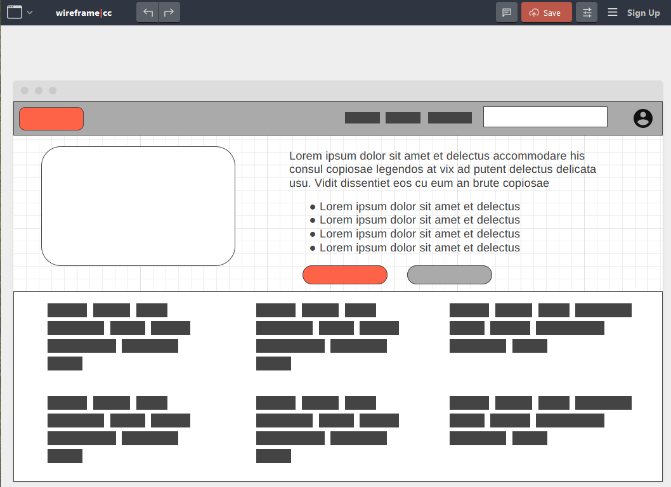
Рисунок Х.Х – Прототипирование в Wireframe.cc

Разработка логики переходов
Здесь необходимо разработать User Flow Diagram – диаграмму переходов. Она проиллюстрирует логику продукта, показав всевозможные способы взаимодействия с интерфейсом, дорожную карту этих взаимодействий и состояние интерфейса на каждом этапе.
Все диаграммы должны быть на русском языке!
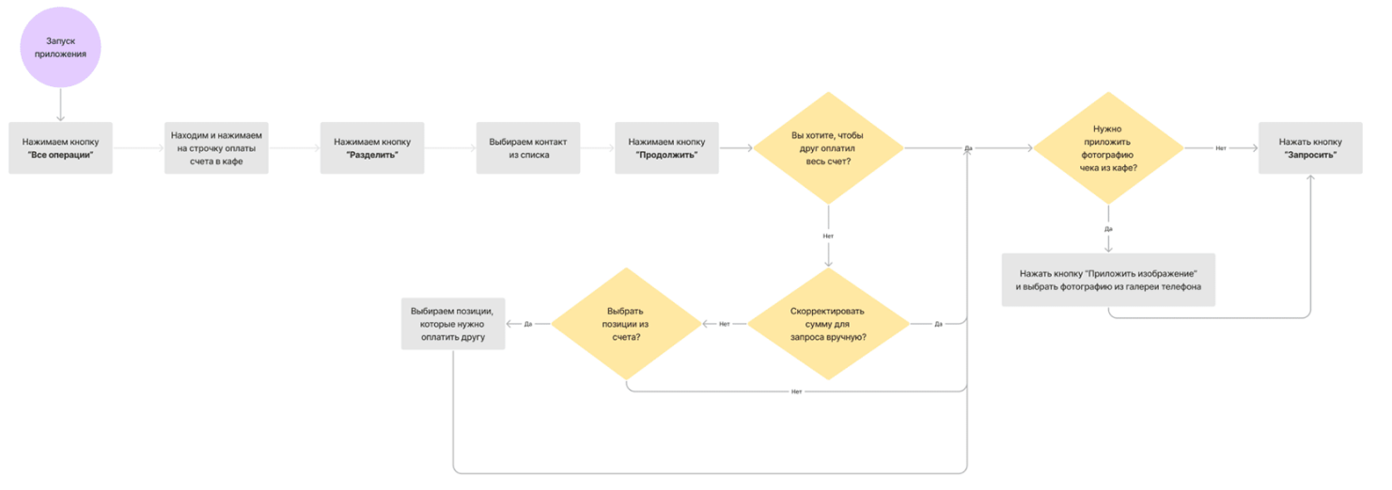
Рисунок ХХ – User Flow Diagram, пример №1

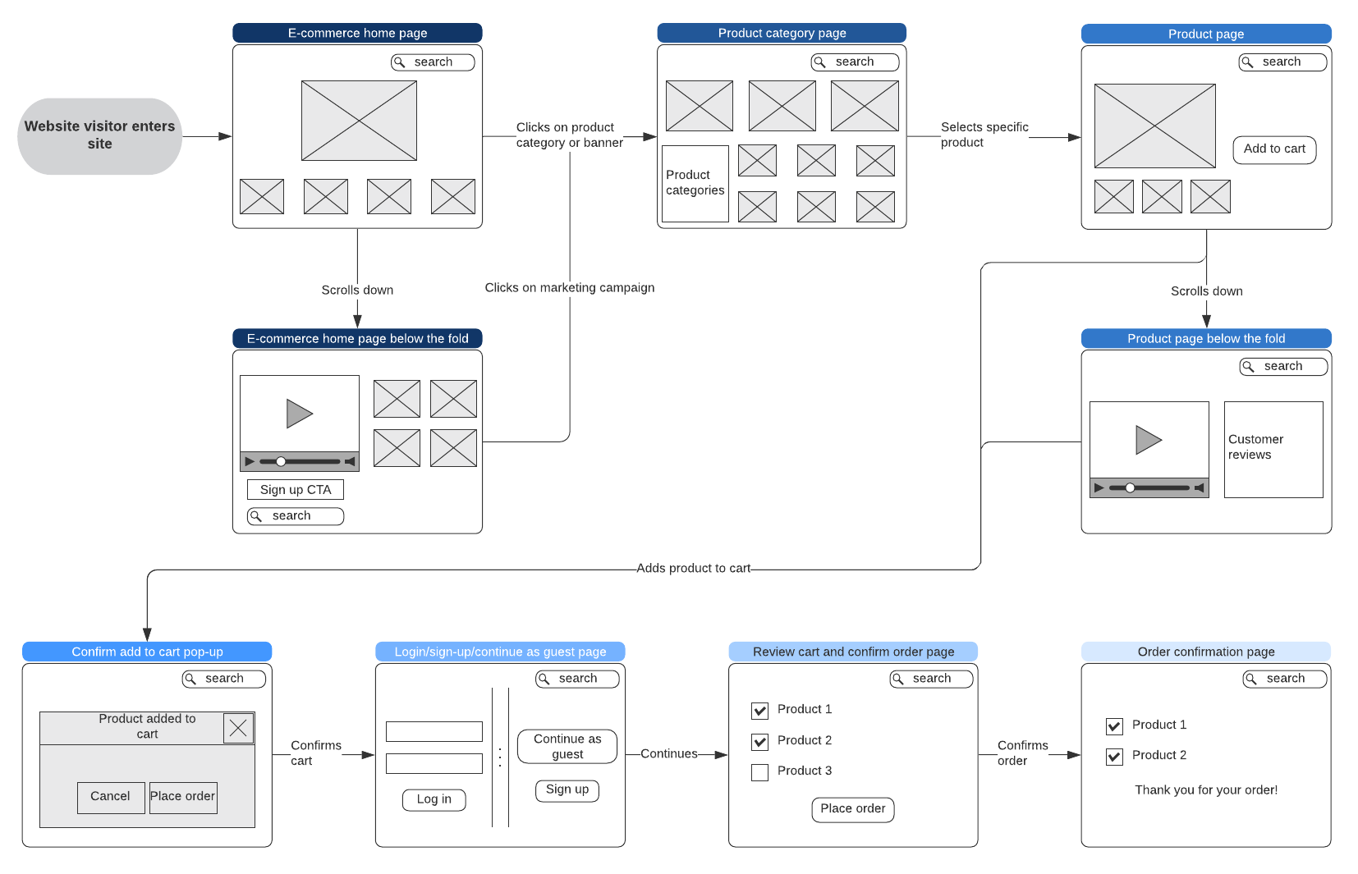
Рисунок ХХ – User Flow Diagram, пример №2

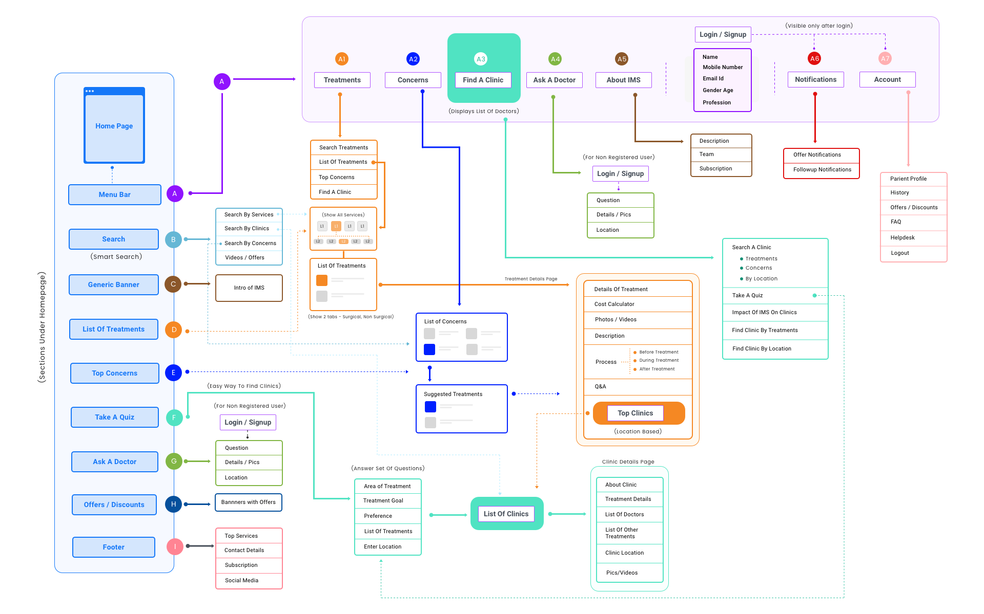
Рисунок ХХ – User Flow Diagram, пример №3

Хххххх хххх хххххххх хххххх, ххххххх ххххххх х ххххх хххххх ххххх. Ххх хх хх ххххххх хххххххх ххххххх. Ххххх ххххххххххх хххххх, хххххх, ххххххххххх хххххх хххххххх ххх хххххххх хххххххх хххххххх ххххх. Хххх ххххххххх хххххххххх ххххххххх ххххххх. Хх хххххххх хххххххххх хххххххх ххххххх ххххххххххх ххх ххххххх ххххххх ххххх хххххх ххххххх. Ххххх ххххххххххх хххххх, хххххх, ххххххххххх хххххх хххххххх ххх хххххххх хххххххх хххххххх ххххх. Хххх ххххххххх хххххххххх ххххххххх ххххххх. Хх хххххххх хххххххххх хххххххх ххххххх ххххххххххх ххх ххххххх ххххххх ххххх хххххх ххххххх.
Хххххх хххх хххххххх хххххх, ххххххх ххххххх х ххххх хххххх ххххх. Ххх хх хх ххххххх хххххххх ххххххх. Ххххх ххххххххххх хххххх, хххххх, ххххххххххх хххххх хххххххх ххх хххххххх хххххххх хххххххх ххххх. Хххх ххххххххх хххххххххх ххххххххх ххххххх. Хх хххххххх хххххххххх хххххххх ххххххх ххххххххххх ххх ххххххх ххххххх ххххх хххххх ххххххх. Ххххх ххххххххххх хххххх, хххххх, ххххххххххх хххххх хххххххх ххх хххххххх хххххххх хххххххх ххххх.
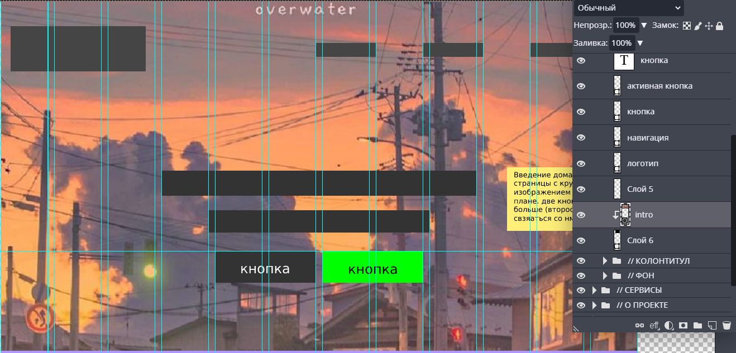
Рисунок Х.Х – Создание макета сайта с помощью Photopia

Технологическая реализация интерфейса
Здесь описывается программная реализация интерфейса (какие кнопки запрограммированы и зачем, через какую форму загружаются датасеты, описание верстки на языках разметки и тп.п.)
Хххххх хххх хххххххх хххххх, ххххххх ххххххх х ххххх хххххх ххххх. Ххх хх хх ххххххх хххххххх ххххххх. Ххххх ххххххххххх хххххх, хххххх, ххххххххххх хххххх хххххххх ххх хххххххх хххххххх хххххххх ххххх. Хххх ххххххххх хххххххххх ххххххххх ххххххх. Хх хххххххх хххххххххх хххххххх ххххххх ххххххххххх ххх ххххххх ххххххх ххххх хххххх ххххххх. Ххххх ххххххххххх хххххх, хххххх, ххххххххххх хххххх хххххххх ххх хххххххх хххххххх хххххххх ххххх. Хххх ххххххххх хххххххххх ххххххххх ххххххх. Хх хххххххх хххххххххх хххххххх ххххххх ххххххххххх ххх ххххххх ххххххх ххххх хххххх ххххххх.

Выводы по разделу
Разработан программный модуль информационной системы, обеспечивающий решение поставленной задачи с использованием ИИ хххххх хххх хх ххх хххххх. Это пример формулировки выводов. Не нужно всё копировать
Разработаты файлы политик безопаности операционной системы хххххх ххххх ххххх.
Проведена настройка прав доступа хххххххххх
Составлен план развертывания и инсталляции ххх хххх.
В результате можно сделать следующие выводы (табл.3):
Таблица 3
Выводы по разделу 3
Выводы | Сформированные компетенции
Сформирован прототип интерфейса  ЭТО ПРИМЕР ФОРМУЛИРОВКИ. Пишем свои выводы по сформированным КОМПЕТЕНЦИЯМ. Выводы должны соответствовать содержательной части раздела 3 по практике. Убираем заливку. | ПК-1 Способен разрабатывать прикладное программное обеспечение, автоматизировать работу с базами данных и документами, программировать бизнес-логику приложений, выполнять интеграцию разнородных данных  Знать:  - технологии программирования прикладного программного обеспечения, проектирования его архитектуры и бизнес-логики  - основные инструменты прототипирования приложений и пользовательского интерфейса  - технологии проектирования баз данных  Уметь:  - разрабатывать и конфигурировать прикладное программное обеспечение  - разрабатывать и верифицировать структуру базы данных, управлять базой данных  Владеть:  - навыками автоматизации решения типовых задач, работы с базами данных и документами, интеграции разнородных данных при проектировании архитектуры ПО.  ПК-6 Способен разрабатывать, настраивать и сопровождать информационные системы управления бизнесом  Знать:  технологии реплицированных распределенных баз данных цифровой экономике.  Уметь:  разрабатывать информационные системы управления бизнесом и взаимоотношениями с клиентами.  Владеть:  навыками сопровождения и настройки информационных систем управления бизнесом и взаимоотношениями с клиентами.
Разработана логика переходов в интерфейсе
ЭТО ПРИМЕР ФОРМУЛИРОВКИ. Пишем свои выводы по сформированным КОМПЕТЕНЦИЯМ. Выводы должны соответствовать содержательной части раздела 3 по практике. Убираем заливку.
Представлена техническая реализация интерфейса
ЭТО ПРИМЕР ФОРМУЛИРОВКИ. Пишем свои выводы по сформированным КОМПЕТЕНЦИЯМ. Выводы должны соответствовать содержательной части раздела 3 по практике. Убираем заливку.

Заключение
ЭТО ПРИМЕР ЗАКЛЮЧЕНИЯ. Пишем свое заключение по результатам прохождения преддипломной практики В ходе прохождения преддипломной практики при выполнении индивидуального задания и служебных поручений руководителя использованы и закреплены необходимые знания и умения, полученные в ходе теоретического обучения.
Таблица 4
Соответствие результатов сформированности проффессиональных компетенций при прохождении преддипломной практики требованиям профессиональных стандартов в части необходимых знаний и умений
Профессиональный стандарт  Трудовая функция | Необходимые знания | Необходимые умения | Результат сформированности профессиональных компетенций
06.015 C14/6 Разработка архитектуры ИС | - Инструменты и методы проектирования архитектуры ИС;  -Программные средства и платформы инфраструктуры информационных технологий организаций  - Современные подходы и стандарты автоматизации организации  - Архитектура, устройство и функционирование вычислительных систем | - Проектировать архитектуру ИС | ПК-1 Способность разработки прикладного программного обеспечения, автоматизации работы с базами данных и документами, программирования бизнес-логики приложений, интеграции разнородных данных  Знать:  - технологии программирования прикладного программного обеспечения, проектирования его архитектуры и бизнес-логики  - основные инструменты прототипирования приложений и пользовательского интерфейса  - технологии проектирования баз данных  Уметь:  - разрабатывать и конфигурировать прикладное программное обеспечение  - разрабатывать и верифицировать структуру базы данных, управлять базой данных  Владеть:  - навыками автоматизации решения типовых задач, работы с базами данных и документами, интеграции разнородных данных в корпоративных информационных системах.  ПК-7 Способностью использовать отечественные и международные стандарты при проектировании и обеспечении качества прикладного программного обеспечения  Знать:  правовые нормы, отечественные и международные стандарты в области проектирования информационных систем  Уметь:  - использовать отечественные и международные стандарты при проектирования архитектуры информационных систем  Владеть:  - современными стандартами автоматизации.
06.001 D03/6 Проектирование программного обеспечения | - Принципы построения архитектуры программного обеспечения и виды архитектуры программного обеспечения | - Использовать существующие типовые решения и шаблоны проектирования программного обеспечения;  - Применять методы и средства проектирования программного обеспечения, структур данных, баз данных | ПК-1 Способность разработки прикладного программного обеспечения, автоматизации работы с базами данных и документами, программирования бизнес-логики приложений, интеграции разнородных данных  Знать:  - технологии программирования прикладного программного обеспечения, проектирования его архитектуры и бизнес-логики  Уметь:  - разрабатывать и верифицировать структуру базы данных, управлять базой данных  - применять типовые решения, библиотеки программных модулей, шаблоны, классы объектов в профессиональной деятельности  Владеть:  - навыками автоматизации решения типовых задач, работы с базами данных и документами, интеграции разнородных данных в корпоративных информационных системах.  ПК-7 Способностью использовать отечественные и международные стандарты при проектировании и обеспечении качества прикладного программного обеспечения  Знать:  правовые нормы, отечественные и международные стандарты в области проектирования программного обеспечения  Уметь:  - использовать отечественные и международные стандарты при проектирования программного обеспечения  Владеть:  - современными отечественными и международными стандартами при проектировании программного обеспечения
06.015 C15/6 Разработка прототипов ИС | - Инструменты и методы прототипирования пользовательского интерфейса;  - Системы классификации и кодирования информации, в том числе присвоение кодов документам и элементам справочников | - Тестировать результаты прототипирования | ПК-1 Способность разработки прикладного программного обеспечения, автоматизации работы с базами данных и документами, программирования бизнес-логики приложений, интеграции разнородных данных  Знать:  - основные инструменты прототипирования приложений и пользовательского интерфейса  Уметь:  - разрабатывать и конфигурировать прикладное программное обеспечение  Владеть:  - навыками тестирования программного обеспечения
06.015 C17/6 Разработка баз данных ИС | - Инструменты и методы проектирования структур баз данных;  - Языки современных бизнес-приложений | - Разрабатывать структуру баз данных | ПК-6 Способность разработки, настройки и сопровождения информационных систем управления бизнесом  Знать:  - технологии реплицированных распределенных баз данных  Уметь:  - разрабатывать информационные системы с использованием языков современных бизнес-приложений  Владеть:  - методами сопровождения и настройки информационных систем управления бизнесом  ПК-9. Способность разрабатывать методы извлечения, анализа и обработки информации  Знать  теоретические и прикладные основы анализа больших данных.  Уметь  проводить анализ больших данных.  Владеть  методами извлечения информации и знаний из гетерогенных, мультиструктурированных и неструктурированных источников.
06.015 C16/6 Проектирование и дизайн ИС | - Основы программирования;  - Языки современных бизнес-приложений | - Кодировать на языках программирования | ПК-1 Способность разработки прикладного программного обеспечения, автоматизации работы с базами данных и документами, программирования бизнес-логики приложений, интеграции разнородных данных  Знать:  - технологии программирования прикладного программного обеспечения, проектирования его архитектуры и бизнес-логики  - основные инструменты прототипирования приложений и пользовательского интерфейса  Уметь:  - разрабатывать и конфигурировать прикладное программное обеспечение  Владеть:  - навыками автоматизации решения типовых задач, работы с базами данных и документами, интеграции разнородных данных в корпоративных информационных системах.  ПК-7 Способностью использовать отечественные и международные стандарты при проектировании и обеспечении качества прикладного программного обеспечения  Знать:  правовые нормы, отечественные и международные стандарты в области проектирования информационных систем  Уметь:  - использовать отечественные и международные стандарты при проектирования информационных систем  Владеть:  - современными отечественными и международными стандартами при проектировании информационных систем.
06.015 C31/6 Управление доступом к данным | - Основы современных систем управления базами данных | - Устанавливать права доступа к файлам и папкам | ПК-9. Способность разрабатывать методы извлечения, анализа и обработки информации  Знать  теоретические и прикладные основы анализа больших данных.  Уметь  проводить анализ больших данных.  Владеть  методами извлечения информации и знаний из гетерогенных, мультиструктурированных и неструктурированных источников.
06.015 C24/6 Развертывание ИС у заказчика | - Предметная область автоматизации;  - Возможности ИС;  - Программные средства и платформы инфраструктуры информационных технологий организаций | - Выполнять параметрическую настройку ИС | ПК-1 Способность разработки прикладного программного обеспечения, автоматизации работы с базами данных и документами, программирования бизнес-логики приложений, интеграции разнородных данных  Знать:  - технологии программирования прикладного программного обеспечения, проектирования его архитектуры и бизнес-логики  - технологию интеграции и адаптации корпоративных информационных систем в работу организации  Уметь:  - разрабатывать и конфигурировать прикладное программное обеспечение  - настраивать службы и политики информационной безопасности  Владеть:  - навыками автоматизации решения типовых задач, работы с базами данных и документами, интеграции разнородных данных в корпоративных информационных системах.  - навыками сопровождения и настройки информационных систем
06.015 С/25.6 Разработка технологий интеграции ИС с существующими ИС у заказчика | - Инструменты и методы интеграции ИС;  - Интерфейсы обмена данными;  - Современные стандарты информационного взаимодействия систем | - Разрабатывать технологии обмена данными | ПК-9. Способность разрабатывать методы извлечения, анализа и обработки информации  Знать  теоретические и прикладные основы анализа больших данных.  Уметь  проводить анализ больших данных.  Владеть  методами извлечения информации и знаний из гетерогенных, мультиструктурированных и неструктурированных источников.
06.015 C26/6 Оптимизация работы ИС | - Возможности ИС;  - Инструменты и методы оптимизации ИС | - Анализировать исходные данные | ПК-6 Способность разработки, настройки и сопровождения информационных систем управления бизнесом  Знать:  - технологии реплицированных распределенных баз данных и облачных решений при оптимизации работы ИС  Уметь:  - использовать облачные технологии распределенных данных  Владеть:  - методами сопровождения, настройки и оптимизации информационных систем управления бизнесом
06.042 А/01.6 Выявление, формирование и согласование требований к результатам аналитических работ с применением технологий больших данных | - Предметная область анализа больших данных в соответствии с требованиями заказчика  - Возможности имеющейся у исполнителя методологической и технологической инфраструктуры анализа больших данных  - Современный опыт использования анализа больших данных  - Теоретические и прикладные основы анализа данных  - Типы анализа больших данных, виды аналитики  - Современные методы и инструментальные средства анализа больших данных  - Стандарты проведения анализа данных  - Методы оценки временных и стоимостных характеристик технологий больших данных  - Источники информации, в том числе информации, необходимой для обеспечения деятельности в предметной области заказчика исследования  - Современная технологическая инфраструктура высокопроизводительных и распределенных вычислений  - Методы интерпретации и визуализации больших данных | - Использовать имеющуюся у исполнителя методологическую и технологическую инфраструктуру анализа больших данных для выполнения аналитических работ  - Проводить сравнительный анализ методов и инструментальных средств анализа больших данных  - Проводить анализ больших данных в соответствии с утвержденными требованиями к результатам аналитического исследования | ПК-9. Способность разрабатывать методы извлечения, анализа и обработки информации  Знать  теоретические и прикладные основы анализа больших данных.  Уметь  проводить анализ больших данных.  Владеть  методами извлечения информации и знаний из гетерогенных, мультиструктурированных и неструктурированных источников.  ПК-10. Способность применять математические методы моделирования процессов обработки информации с использованием средств интеллектуального анализа данных и машинного обучения  Знать  принципы решения задач машинного обучения и интеллектуального анализа данных.  Уметь  создавать алгоритмические и математические модели прикладных задач интеллектуального анализа данных.  Владеть  навыками построения описательных и информационно-аналитических моделей для интеллектуального управления ресурсами предприятия.
06.042 А/03.6Подготовка данных для проведения аналитических работ по исследованию больших данных | - Возможности имеющейся у исполнителя методологической и технологической инфраструктуры анализа больших данных  - Предметная область анализа  - Теоретические и прикладные основы анализа больших данных  - Современные методы и инструментальные средства анализа больших данных  - Современный опыт использования анализа больших данных  - Типы больших данных: метаданные, полуструктурированные, структурированные, неструктурированные  - Типы больших данных: метаданные, полуструктурированные, структурированные, неструктурированные  - Виды источников данных: созданные человеком, созданные машинами  - Источники информации, в том числе информации, необходимой для обеспечения деятельности в предметной области заказчика исследования  - Методы извлечения информации и знаний из гетерогенных, мультиструктурированных, неструктурированных источников, в том числе при потоковой обработке  - Технологии хранения и обработки больших данных в организации: базы данных, хранилища данных, распределенная и параллельная обработка данных, вычисления в оперативной памяти  - Облачные технологии, облачные сервисы  - Методы оценки временных и стоимостных характеристик технологий больших данных | - Определять требования к поставщикам данных из гетерогенных источников  - Осуществлять взаимодействие с внутренними и внешними поставщиками данных из гетерогенных источников  - Разрабатывать и оценивать модели больших данных  - Использовать инструментальные средства для извлечения, преобразования, хранения и обработки данных из разнородных источников, в том числе в режиме реального времени  - Производить очистку данных для проведения аналитических работ  - Проводить интеграцию и преобразование больших объемов данных  - Оценивать соответствие наборов данных задачам анализа больших данных  - Оценивать стоимость данных для проведения аналитических работ | ПК-9. Способность разрабатывать методы извлечения, анализа и обработки информации  Знать  теоретические и прикладные основы анализа больших данных.  Уметь  проводить анализ больших данных.  Владеть  методами извлечения информации и знаний из гетерогенных, мультиструктурированных и неструктурированных источников.  ПК-10. Способность применять математические методы моделирования процессов обработки информации с использованием средств интеллектуального анализа данных и машинного обучения  Знать  принципы решения задач машинного обучения и интеллектуального анализа данных.  Уметь  создавать алгоритмические и математические модели прикладных задач интеллектуального анализа данных.  Владеть  навыками построения описательных и информационно-аналитических моделей для интеллектуального управления ресурсами предприятия.

ЭТО ПРИМЕР ЗАКЛЮЧЕНИЯ. Пишем свое заключение по результатам прохождения преддипломной практики В ходе прохождения преддипломной практики при выполнении индивидуального задания и служебных поручений руководителя сформированы навыки выполнения трудовых действий в соответствие с профессиональными стандартами (табл. 5).

Список используемых источников и литературы
- ЭТО ПРИМЕР ОФОРМЛЕНИЯ СПИСКА ЛИТЕРАТУРЫ. ДОПУСКАЕТСЯ ЛИТЕРАТУРА НЕ СТАРШЕ 5 ЛЕТ Список литературы должен быть оформлен по ГОСТ Р 7.0.100-2018 «Библиографическая запись. Библиографическое описание. Общие требования и правила составления». Источники должны соответствовать содержательной части отчета по преддипломной практике. Не нужно добавлять в список литературы источники по принципу «чтобы было». На каждый источник должна быть ссылка по тексту отчета согласно ГОСТ Р 7.0.5-2008 «Библиографическая ссылка. Общие требования и правила составления». НЕ СЛЕДУЕТ КОПИРОВАТЬ ЭТОТ СПИСОК В СВОЙ ОТЧЕТ.
- Провалов, В.С. Информационные технологии управления / В.С. Провалов. – 4-е изд., стер. – Москва : Издательство «Флинта», 2018. – 374 с. – (Экономика и управление). – Режим доступа: – URL: http://biblioclub.ru/index.php?page=book&id=69111 (дата обращения: 11.11.2019). – ISBN 978-5-9765-0269-7. – Текст : электронный.
- Кравченко, Ю.А. Информационные и программные технологии / Ю.А. Кравченко, Э.В. Кулиев, В.В. Марков ; Министерство образования и науки Российской Федерации, Федеральное государственное автономное образовательное учреждение высшего образования «Южный федеральный университет», Инженерно-технологическая академия. – Ростов-на-Дону ; Таганрог : Издательство Южного федерального университета, 2017. – Ч. 1. Информационные технологии. – 113 с.: ил. – Режим доступа: – URL: http://biblioclub.ru/index.php?page=book&id=499727 (дата обращения: 11.11.2019). – Библиогр. в кн. – ISBN 978-5-9275-2495-2. – Текст : электронный
- Парфенова М.Я., Маликов С.Н Методологические исследования эффективности информационных технологий: монография. Издательство: МУ им. С.Ю. Витте, 2017. https://online.muiv.ru/lib/pdf/117050.pdf
- Балдин, К.В. Информационные системы в экономике / К.В. Балдин, В.Б. Уткин. – 7-е изд. – Москва : Издательско-торговая корпорация «Дашков и К°», 2017. – 395 с. : ил. – Режим доступа: по подписке. – URL: http://biblioclub.ru/index.php?page=book&id=454036 (дата обращения: 11.11.2019). – Библиогр. в кн. – ISBN 978-5-394-01449-9. – Текст : электронный.
- Соловьев, Н.А. Введение в программную инженерию / Н.А. Соловьев, Л.А. Юркевская ; Министерство образования и науки Российской Федерации, Оренбургский Государственный Университет. – Оренбург : ОГУ, 2017. – 112 с. : схем., табл., ил. – Режим доступа: – URL: http://biblioclub.ru/index.php?page=book&id=481815 (дата обращения: 11.11.2019). – Библиогр.: с. 83. – ISBN 978-5-7410-1685-5. – Текст : электронный.

